系统测试
测试主要分为黑盒测试和白盒测试。
（1）黑盒测试：只关心输入和输出的结果，不考虑实现的过程；
（2）白盒测试：去研究里面的源代码和程序结构，白盒测试主要放在代码开发阶段的测试，对测试人员的能力要求更高。

黑盒测试分为功能测试和性能测试：
1)功能测试：检查系统中的每一个功能点是否实现。
兼容性测试：浏览器的兼容性测试
2)性能测试
一般性能测试：指的是让被测系统在正常的软硬件环境下运行，不向其施加任何压力的性能测试。
稳定性测试也叫可靠性测试：是指连续运行被测系统检查系统运行时的稳定程度。
负载测试：是指让被测系统在其能忍受的压力的极限范围之内连续运行，来测试系统的稳定性。
压力测试：是指持续不断的给被测系统增加压力，直到将被测系统压垮为止，用来测试系统所能承受的最大压力。

下面对jmeter进行压力测试的步骤：
1、启动jmeter：在jmeter目录中bin下点击jmeter.bat，运行jmeter
2、创建测试计划：
默认启动jmeter时会加载一个测试技术模板
3、添加线程组
右键左边树中的测试计划“http_demo”节点，“添 加”--->”线程组”，添加一”线程组”；如图1。
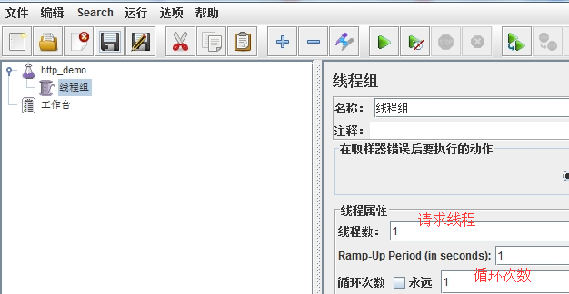
图1
这里的参数需要自定义。
4、添加http默认请求：（用来配置公共参数,不是http请求）
右键线程组，选择“添加”—〉 “配置元件”—〉“HTTP请求默认值”，点击“HTTP请求默认值”；如图2。
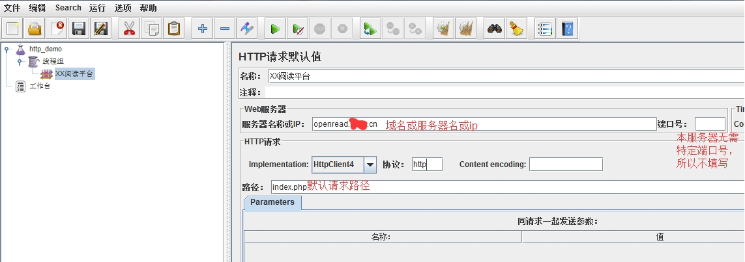
图2
5、添加监听器：
右键线程组，选择“添加”—〉 “监听器”—〉“察看结果树”；如图3
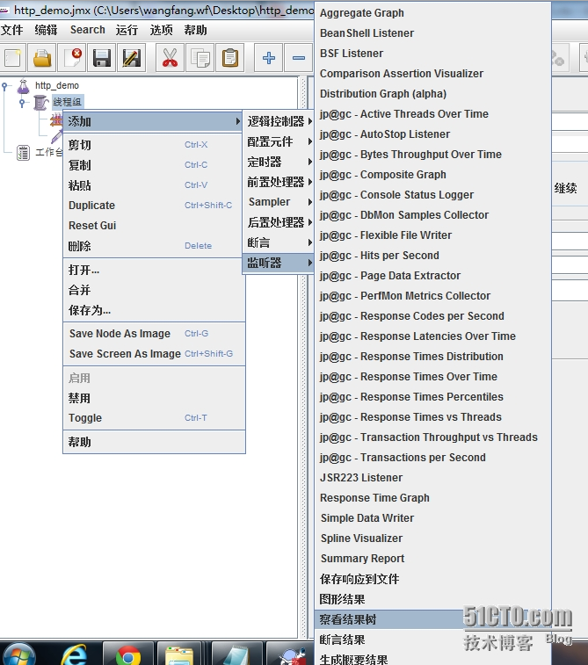
图3
结果树是请求的详细信息，成功状态、请求返回数据等信息；
6、点击执行

7、注意：
所有系统中都会存在登录，没有登录的用户是不能访问被限制的链接，相应的测试时候也是需要登录系统。
需要在线程组中添加一个前置处理器 -> 头部信息
然后从浏览器中把登录成功后的需要测试的请求的cookies添加进去，如下图4。
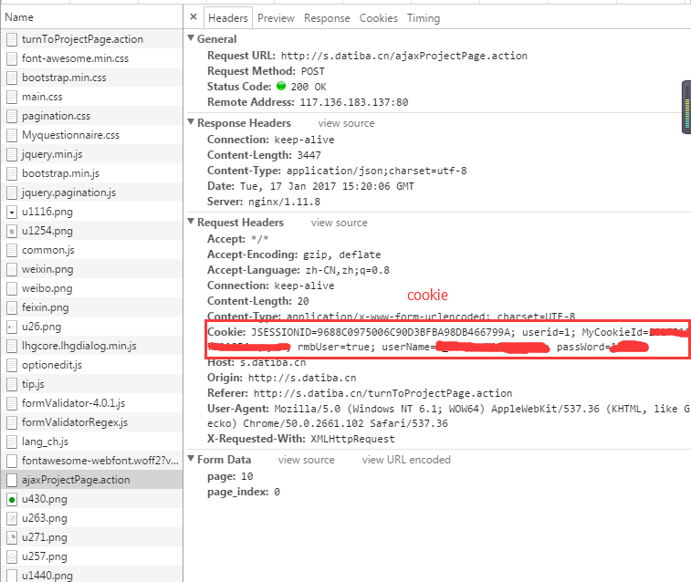
图4

